

- Н/р члановима ИО, СО и НО НСПРВ
- Н/р председницима и секретарима НСПРВ у школама/установама
- Н/р повереницима Синдиката

Поштовани,

Позивамо Вас да учествујете на првомајском протесту синдиката који ће се одржати 29. априла у Београду, са почетком у 12 часова.
Организатори протеста су СССС и УРСС. Како је наш Синдикат оснивач УРСС, Одлука о протесту односи се и на чланове нашег Синдиката. Због смањења трошкова проценили смо да на протесту треба да учествују председници, повереници и генерални секретари Синдиката под обележјима нашег Синдиката. Трошкове превоза сноси Синдикат. Организовани су превози из Сомбора, Суботице, Новог Сада, Сремске Митровице, Зрењанина и Панчева, те је неопходно да се консултујете са нашим представницима у овим местима.
Како се ради о синдикалној активности послодавац је у обавези у складу са Законом о раду и Колективним уговором да Вам обезбеди слободан дан.

Видимо се у Београду, у среду, тачно у подне.
Срдачан синдикалан поздрав!
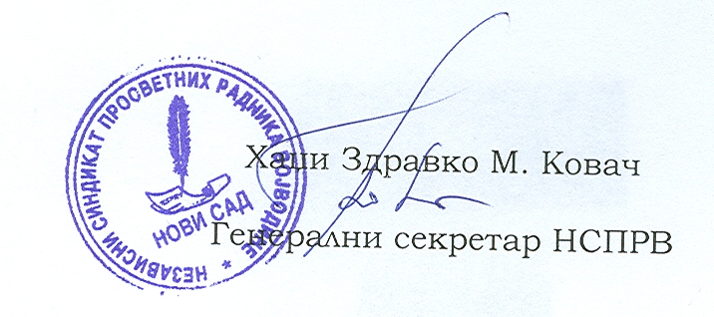

Нови Сад, 27.04.2009.г.

